10
함수 활용

GOALS
• 재귀함수의 정의를 알아보고 n!을 구하는 재귀함수를 직접 구현하기
• 십진수를 이진수로 변환하는 재귀함수 이해하기
• 함수의 인자 전달 방식을 이해하고 값에 의한 전달(call by value) 방법 이해하기
• 난수(random number)를 발생하는 함수를 알아보고 예제를 통하여 난수의 이용 방법 이해하기
• 피보나츠 수를 이해하고 프로그램 수행하기
• 하노이 탑을 이해하고 프로그램 수행하기
• 최대공약수를 구하는 유클리드 호제법을 이해하고 프로그램 수행하기
중간점검 해답
- 다음 재귀함수는 무엇이 문제인가?
#include <stdio.h>
int main(void)
{
printf(“C 언어”);
main();
}
함수 main() 내부에서 자기 자신 함수인 main()을 호출하는 재귀함수이다. 위 프로그램은 재귀 함수의 종료 조건이 없으므로 무한히 함수를 호출하여 프로그램이 종료되지 않는 문제를 갖고 있다.

- 간단한 재귀함수를 만들어 1부터 10까지 출력하는 프로그램을 작성하시오.
#include <stdio.h>

void printn(int);

int main(void)
{

int a;

printf("양의 정수를 하나 입력 -> ");
scanf("%d", &a);

printn(a);
printf("\n");

return 0;
}

void printn(int cnt)
{

if (cnt >= 1) {
printn(cnt-1);
printf("%3d", cnt);
}
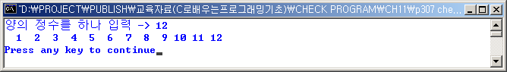
}

- 다음 함수는 두 인자를 서로 바꾸려는 함수이다. 이 함수를 호출하는 모듈에서는 실인자가 서로 교환될 수 있겠는가?
void swap(int a, int b)
{
int temp = a;
a = b;
b = temp;
}
위 함수로는 함수를 호출하는 모듈에서 실인자가 교환될 수 없다. 함수를 호출하는 모듈에서 실인자 값이 서로 교환되려면 다음과 같이 포인터를 이용해야 한다. 이에 대한 자세한 내용은 14장에서 학습할 것이다.
void swap(int *a, int *b)
{
int *temp = a;
*a = *b;
*b = *temp;
}

- 위 프로그램에서 이용한 1에서 45까지의 난수를 구하는 모듈을 이용하여 1에서 n까지 정수에서 하나의 난수를 반환하는 함수를 만들어 보시오.
함수 randnumber(int)는 1에서 인자 정수까지의 난수를 발생하는 함수이다. 다음은 함수 randnumber(int)를 이용하여 입력한 정수까지의 난수를 6개 발생하는 프로그램이다.
#include <stdio.h> //printf()의 이용을 위한 헤더 파일 포함

#include <stdlib.h> //rand(), srand()를 위한 헤더 파일 포함
#include <time.h> //time()을 위한 헤더 파일 포함

int randnumber(int max);

int main(void)
{
int i, max;
long seed;

seed = time(NULL);
srand(seed);

printf("양의 정수를 하나 입력 -> ");
scanf("%d", &max);

printf("1에서 %d사이의 난수 6개 : \n\t", max);
for (i = 0; i < 6; i++) {
printf("%5d ", randnumber(max));
}
printf("\n");

return 0;
}

int randnumber(int max) {
int number;

number = rand()%max + 1;

return number;
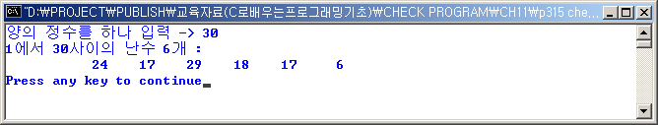
}

위에서 구현한 함수보다 좀 더 정확한 범위의 난수를 발생하는 함수를 구현해 보면 함수 randomnumber(int min, int max)를 만들 수 있다. 이 함수는 정수 min에서 max까지의 난수를 발생하는 함수이다.

int randomnumber(int min, int max) {
int number;

number = (int) ( min + (double) rand() * (max - min) / RAND_MAX );

return number;
}

다음은 위에서 구현한 두 개의 함수를 함께 이용한 프로그램 예제이다.

#include <stdio.h> //printf()의 이용을 위한 헤더 파일 포함

#include <stdlib.h> //rand(), srand()를 위한 헤더 파일 포함
#include <time.h> //time()을 위한 헤더 파일 포함

int randnumber(int max);
int randomnumber(int min, int max);

int main(void)
{
int i, max;
long seed;

seed = time(NULL);
srand(seed);

printf("양의 정수를 하나 입력 -> ");
scanf("%d", &max);

printf("1에서 %d사이의 난수 6개 : \n\t", max);
for (i = 0; i < 6; i++) {
printf("%5d ", randnumber(max));
}
printf("\n\n");

printf("정확한 1에서 %d사이의 난수 6개 : \n\t", max);
for (i = 0; i < 6; i++) {
printf("%5d ", randomnumber(1, max));
}
printf("\n");
}

int randnumber(int max) {
int number;

number = rand()%max + 1;

return number;
}

int randomnumber(int min, int max) {
int number;

number = (int) ( min + (double) rand() * (max - min) / RAND_MAX );

return number;
}

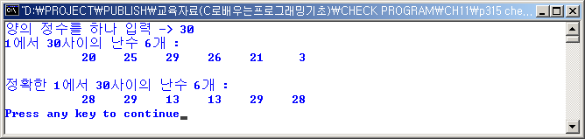
이해점검 해답
- 다음 괄호 부분을 채우시오.
- 함수 내부에서 자기 자신의 함수를 호출하는 함수를 (재귀) 함수라 한다.
- 함수의 인자에서 함수를 정의하는 부분에 기술되는 인자를 (형식) 인자라 한다.
- 함수의 호출에서 형식인자에 해당하는 변수에 실인자 값을 복사한다는 의미의 원어를 (call by value(값에 의한 호출))라 한다.
- 인자 전달 방법이 값에 의한 호출 방법(call by value)에서의 함수 (인자)는 함수를 호출하는 부분에서 함수를 호출하는 영역으로 자료를 전달하는데 주로 사용한다.
- 반대로 호출 함수가 작업을 수행한 후, 함수를 호출한 영역으로 결과 값을 전달할 때는 (반환 값)을 이용한다.
- 특정한 배열 순서나 규칙을 가지지는 않는 연속적인 임의의 수를 (난수(random number))라 한다.
- 시스템 라이브러리 함수 ( rand() )를 이용하면 난수를 발생시킬 수 있다.
- 함수 rand()를 사용하기 위해서는 헤더 파일 ( stdlib.h ) 파일을 첨가해야 한다.
- 피보나츠의 수에서 F(0)=0, F(1)=1이면 F(4)는 (3)이다.
- 일반적으로 재귀적으로 해결될 수 있는 문제는 (반복)으로도 해결할 수 있다.
- 다음 소스에서 에러를 찾아보고 수정하시오.
- 1부터 n까지의 합을 구하는 재귀적 함수
int sum(int a)
{
return a + sum(a-1);
}

재귀함수를 종료하는 조건이 없으므로 무한히 함수를 호출하여 프로그램이 종료되지 않는 문제를 갖고 있다. 다음 소스와 같이 종료 조건을 기술해야 한다.
int main(void)
{
myint result = 100;

return 0;
}

- 1부터 n까지의 곱을 구하는 재귀적 함수
int fact(int a)
{
if (a >= 1) {
return 1;
} else {
return a * fact(a-1);
}
}

재귀함수의 종료조건이 반대로 되었음.

int fact(int a)
{
if (a >= 1) {
return a * fact(a-1);
} else {
return 1;
}
}

int sum(int a, int b)
{
int a;
a = a + b;
return a;
}

함수에서 형식인자와 이름이 같은 지역 변수를 사용할 수 없다. 그러므로 이들 변수 이름을 다르게 하여 합을 반환하는 함수로 수정해야 한다.
int sum(int a, int b)
{
int hap;
hap = a + b;
return hap;
}

- 변수 number에 1에서부터 100까지의 난수 저장하기
number = rand()%100;

위 문장에서 number에는 0에서 99까지의 정수가 저장될 수 있다. 그러므로 다음 문장이 1에서 100까지의 정수가 저장될 수 있다.
number = rand()%100 + 1;

- 하노이 구현 함수
void moveHanoi(char from, char temp, char to, int n)
{
if (n == 1) {
printf("말뚝 %c 에서 말뚝 %c 로 원반 %d 을 이동 \n", from, to, 1);
}
else {
moveHanoi(from, temp, to, n-1);
printf("말뚝 %c 에서 말뚝 %c 로 원반 %d 을 이동 \n", from, to, n);
moveHanoi(temp, to, from, n);
}
}
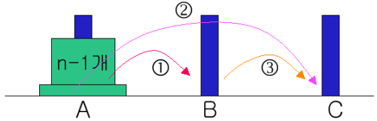
위 그림을 고려하면 다음과 같이 수정해야 한다.

void moveHanoi(char from, char temp, char to, int n)
{
if (n == 1) {
printf("말뚝 %c 에서 말뚝 %c 로 원반 %d 을 이동 \n", from, to, 1);
}
else {
moveHanoi(from, to, temp, n-1);
printf("말뚝 %c 에서 말뚝 %c 로 원반 %d 을 이동 \n", from, to, n);
moveHanoi(temp, from, to, n-1);
}
}

- 다음 소스에서의 에러는 무엇인가?

int print()
{
int n = 0;
if (n == 5) return;
n++;
printf(“%d”, d);
print();
}

위 재귀 함수는 변수 n이 5가 될 수 없으므로 무한 루프에 빠진다.

int print()
{
int i = 0;
for ( ; i < 2; i++ )
print();
}

위 재귀 함수는 호출할 때마다 변수 i를 0에서 1까지 반복하므로 무한 루프에 빠진다.

int main(void)
{
printf(“무한 루프일까?”);
main();
}

위 재귀 함수는 종료 조건이 없으므로 무한 루프에 빠진다.

#include <stdlib.h>

int main(void)
{
rand(300); // rand();
}

난수를 발생시키는 함수 rand()는 인자없이 호출해야 한다.

#include <stdlib.h>
#include <time.h>

int main(void)
{
srand(time()); // srand(time(NULL));
rand();
}

함수 time()에서 인자 NULL이 필요하다.

- 다음 프로그램의 실행 결과는 무엇인가?

#include <stdio.h>

void print(int);

int main(void)
{
print(4);
return 0;
}

void print(int n)
{
if (n > 1) print(n-1);
printf("Hello C \n");
}
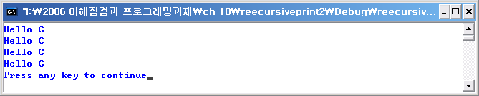

Hello

#include <stdio.h>

void print(int);

int main(void)
{
print(6);
return 0;
}

void print(int n)
{
if (n == 4) {
printf("마지막입니다. \n");
} else {
printf("%d 이(가) 호출되었습니다.\n", n);
print(n-1);
}
}
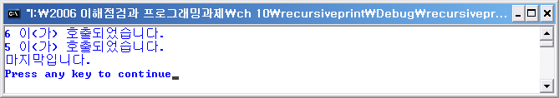

#include <stdio.h>

void addnumber(int, int, int);

int main(void)
{
int a = 0;
addnumber(a, 3, 4);
printf("%d \n", a);

return 0;
}

void addnumber(int sum, int a, int b)
{
sum = a + b;
}
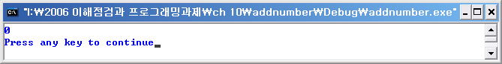

프로그램 문제 해답
- 1부터 n까지의 합을 구하는 함수를 재귀함수로 만들어 1부터 20까지의 각각의 합을 구하는 프로그램을 작성하시오.

/* 1부터 n까지의 합을 구하는 함수를 재귀함수로 만들어 1부터 20까지의
각각의 합을 구하는 프로그램을 작성하시오. */

#include <stdio.h>

long sum(int);

int main(void)
{

int i = 20;

printf("1부터 %d까지 각각의 합을 구하는 프로그램입니다.\n\n", i);
sum(i);

return 0;
}

long sum(int a) //1부터 n까지 구하는 재귀함수
{
int hap;

if (a > 0) {
hap = a + sum(a-1);
printf("%d부터 %3d까지 합 : %5ld\n", 1, a, hap);

return hap;
} else {
return 0;
}
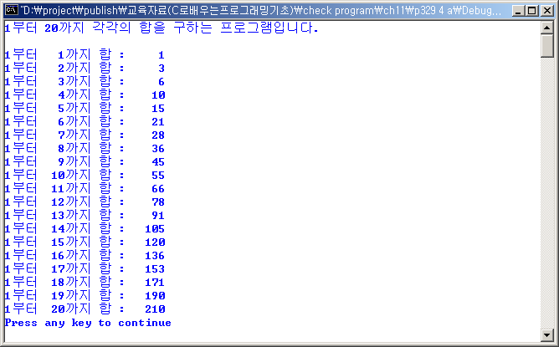
}

- 피보나츠 수를 구하는 함수를 재귀함수로 만들어 처음부터 21번째의 피보나츠 수를 출력하는 프로그램을 작성하시오.

/* 피보나츠 수를 구하는 함수를 재귀함수로 만들어 처음부터 21번째의
피보나츠 수를 출력하는 프로그램을 작성하시오. */

#include <stdio.h>

int fibo(int);

int main(void) {

int count = 0;

printf("피보나츠수를 처음부터 21번째까지 출력합니다.\n\n");
for (count = 0; count <= 21; count++)
printf("%2d번째 피보나츠수 %6d\n", count, fibo(count));

return 0;
}

int fibo(int count){

int fn;

if (count >= 2){
fn = fibo(count-1) + fibo(count-2);
} else if (count == 1) {
fn = 1;
} else if (count == 0) {
fn = 0;
}

return fn;
}
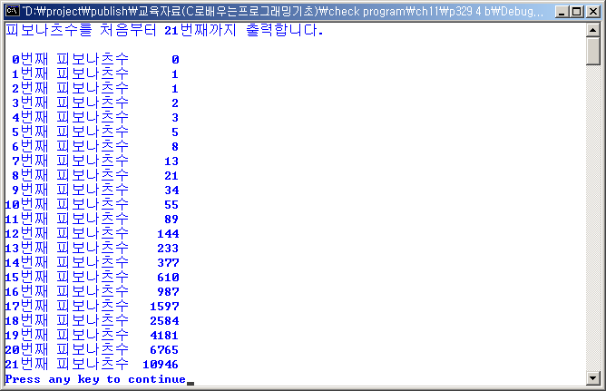
- x의 y승을 구하는 함수를 재귀적으로 만들고, 5의 0승에서 10승까지 출력하는 프로그램을 작성하시오.
/* x의 y승을 구하는 함수를 재귀적으로 만들고 5의 0승에서 10승까지
출력하는 프로그램을 작성하시오. */

#include <stdio.h>

int mult(int,int);

int main(void){

int x = 5, y = 10;

printf("5의 0승부터 10승까지 구하는 프로그램입니다\n\n");

mult(x, y);

return 0;
}

int mult(int x, int y){

int rst; //승수의 합을 저장하는 변수

if (y >= 1) {
rst = x * mult(x, y-1);
} else {
rst = 1;
}

printf("%d의 %2d승 : %8d\n", x, y, rst);
return rst;
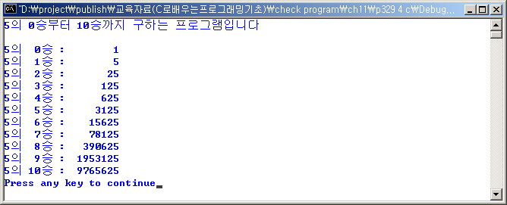
}

- 재귀적 함수를 이용하여 입력 받은 정수를 16진수로 출력하는 프로그램을 작성하시오.
/* 재귀적 함수를 이용하여 입력 받은 정수를 16진수로 출력하는 프로
그램을 작성하시오. */

#include <stdio.h>

void tohex(int);

int main(void)
{
int x;

printf("10진수를 입력하면 16진수를 출력합니다.\n");
printf("정수 입력 -> "); scanf("%d", &x);

printf("\n------------------------------------->\n");
printf("%d의 16진수는? ", x);
tohex(x);
printf("\n");

return 0;
}

void tohex(int x)
{
int div = x / 16;
int mod = x % 16;

if ( div > 0 )
tohex(div);

if ( mod > 9 ) {
printf("%1c", 'A'+ mod - 10);
} else {
printf("%1d", mod);
}
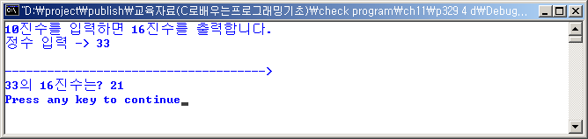
}

- 로또 모의 당첨 프로그램을 작성하시오.
1에서 45까지의 수에서 6개의 수를 만들어 내는 프로그램으로 6개의 수는 중복될 수 없다.
#include <stdio.h>
#include <stdlib.h>
#include <time.h>
#define MAX 45

int getnumber(int n);

int main(void)
{
int n1, n2, n3, n4, n5, n6;

srand( time(NULL) );

n1 = getnumber(MAX);

do {
n2 = getnumber(MAX);
} while (n2 == n1);

do {
n3 = getnumber(MAX);
} while (n3 == n1 || n3 == n2);

do {
n4 = getnumber(MAX);
} while (n4 == n1 || n4 == n2 || n4 == n3);

do {
n5 = getnumber(MAX);
} while (n5 == n1 || n5 == n2 || n5 == n3 || n5 == n4);

do {
n6 = getnumber(MAX);
} while (n6 == n1 || n6 == n2 || n6 == n3 || n6 == n4 || n6 == n5);

printf("로또 당첨번호는 %d, %d, %d, %d, %d, %d 입니다. \n", n1, n2, n3, n4, n5, n6);

return 0;
}

int getnumber(int n)
{
return rand() % n + 1;
}
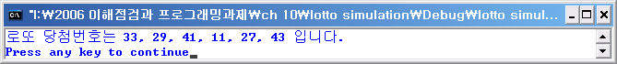

- 최대공약수를 구하는 문제를 반복문으로 프로그램을 작성하시오
/* 최대공약수를 구하는 문제를 반복문으로 프로그램 하시오. */

#include <stdio.h>

int gcd(int, int);

int main(void)
{

int a, b;

printf("두 정수를 입력하면 최대공약수를 구합니다.\n");
printf("두 정수 입력 - > ");
scanf("%d %d", &a, &b);

printf("\n%d와 %d의 최대공약수는 %d입니다.\n", a, b, gcd(a, b));

return 0;
}

int gcd(int max, int min)
{

int r; //나머지저장 변수

/*
if (max < min) {
int tmp = max;
max = min;
min = tmp;
}
*/

while (min > 0) {
r = max % min;
max = min;
min = r;
}

return max;
}
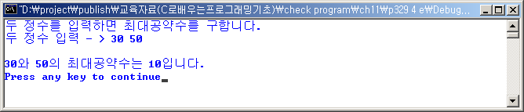
- 정수 n을 입력 받아 다음의 합을 구하는 함수를 만들어 프로그램을 작성하시오. (함수에서 더하기는 반복문을 이용)
1 + 1! + 2! + 3! … + (n-1)! + n!

#include <stdio.h>

long factsum(int n);
long fact(int n);

void main(void)
{
int n = 0;

printf("양의 정수 n을 입력하세요. => ");
scanf("%d", &n);
printf ("\n계산한 답은 %d 입니다.\n", factsum(n));
}

long factsum(int n)
{
int sum = 1;
int i = 1;
for (i = 1; i <= n; i++) {
sum += fact(i);
}
return sum;
}

long fact(int n)
{
if (n == 0) return 1;
else return n * fact(n-1);
}

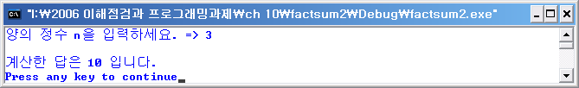

- 정수 n을 입력 받아 다음의 합을 구하는 함수를 만들어 프로그램을 작성하시오. (함수는 모두 재귀함수를 이용)
1 + 1! + 2! + 3! … + (n-1)! + n!

#include <stdio.h>

long factsum(int n);
long fact(int n);

void main(void)
{
int n = 0;

printf("양의 정수 n을 입력하세요. => ");
scanf("%d", &n);
printf ("\n계산한 답은 %d 입니다.\n", factsum(n));
}

long factsum(int n)
{
if (n == 0) return 1;
return factsum(n-1) + fact(n);
}

long fact(int n)
{
if (n == 0) return 1;
else return n * fact(n-1);
}

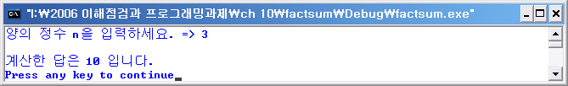

- 정수 n을 입력 받아 다음의 합을 구하는 함수를 만들어 프로그램을 작성하시오. (함수는 모두 재귀함수를 이용)
1 + 1 / 1! + 1 / 2! + 1 / 3! … + 1 / (n-1)! + 1

#include <stdio.h>

double euler(int n);
double fact(int n);

void main(void)
{
int n = 0;

printf("양의 정수 n을 입력하세요. => ");
scanf("%d", &n);
printf ("\n계산한 답은 %.7lf 입니다.\n", euler(n));
}

double euler(int n)
{
if (n == 0) return 1;
return euler(n-1) + 1.0 / fact(n);
}

double fact(int n)
{
if (n == 0) return 1;
else return n * fact(n-1);
}
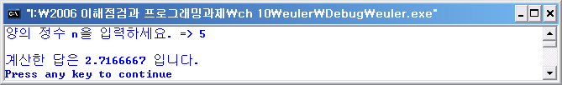

- 다음은 오일러수로 2.71828…이다. 오일러 수는 다음 계산식에 의하여 근사 값을 구할 수 있다. 반복문을 이용하여 두 개의 연속한 의 오일러 수의 차가 0.0000001 보다 작을 때까지의 오일러 수를 구하여 그 값을 출력하는 프로그램을 작성하시오.
1 + 1 / 1! + 1 / 2! + 1 / 3! … + 1 / (n-1)! + 1 / n!

#include <stdio.h>
#define RST 0.0000001

void main(void)
{
long fact(long);
double e = 0;
double tmp = RST + 0.5;
long i = 0;

// while 문을 이용하는 경우
while (1)
{
e = e + (1 / (double)fact(i));
printf("%d 일때, %.7f - %.7f = %.8f \n", i, e, tmp, e - tmp);
if ( e - tmp < RST ) break;
tmp = e;
i++;
}
printf ("\n계산한 답은 %.7f 입니다.\n\n", tmp);

// for 문을 이용하는 경우
e = 0; tmp = -0.5;
for(i = 0; e - tmp >= RST; i++) {
tmp = e;
e = e + ( 1 / (double)fact(i) );
printf("%d 일때, %.7f - %.7f = %.8f \n", i, e, tmp, e - tmp);
}
printf ("\n계산한 답은 %.7f 입니다.\n", tmp);

}

long fact(long a)
{
if (a == 0) return 1;
return a * fact(a - 1);
}

